План-схема безопасного подхода к школе План-схема безопасного подхода к школе
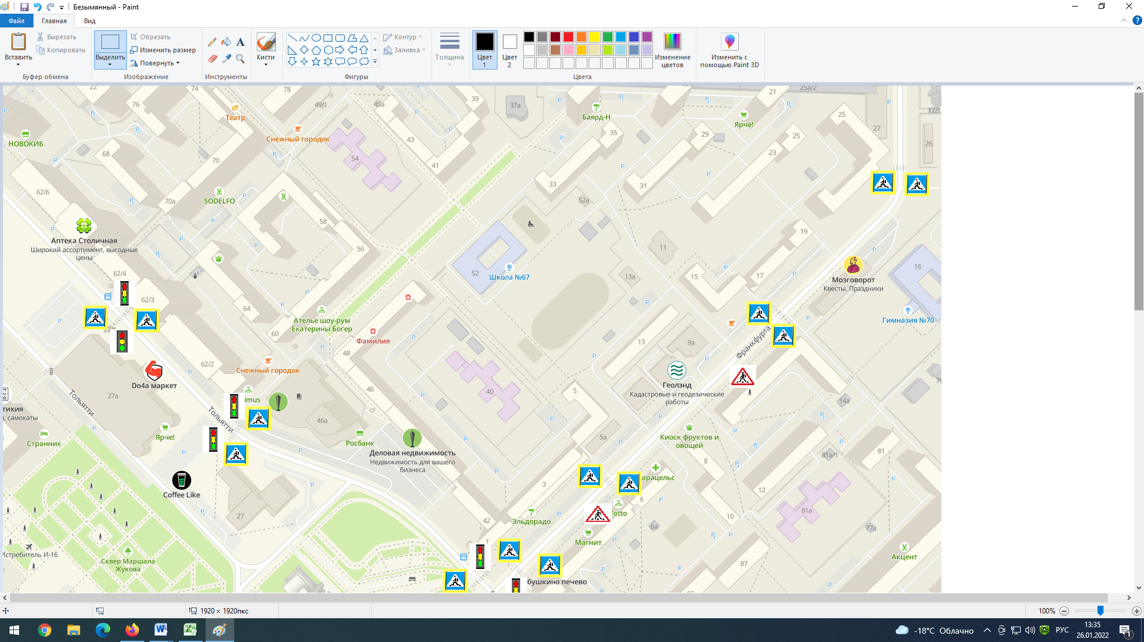

План-схема безопасного подхода к школе План-схема безопасного подхода к школе

